IDENTIFICAÇÃO E ANÁLISE DE MANIFESTAÇÕES PATOLÓGICAS EM RESIDÊNCIAS UNIFAMILIARES: ESTUDO DE CASO

Diego Damasceno Lustosa¹
Emanuel Vinícius Silva Andrade²
Emerson Henrique Magalhães Silva³
Sarah Neres Gomes³
Laysa Cruz Machado⁴
RESUMO
Tendo em vista que as manifestações patológicas em edificações comprometem a durabilidade e a funcionalidade das construções, o presente trabalho tem como objetivo identificar e analisar as manifestações patológicas mais recorrentes em residências unifamiliares. Tal objetivo se justifica pela crescente necessidade de garantir a segurança e a integridade das edificações, além de reduzir custos com manutenções corretivas. Diante desse contexto, a pesquisa busca responder à seguinte pergunta: quais são as principais manifestações patológicas observadas em residências unifamiliares, suas possíveis causas e as soluções adequadas para reparo e prevenção? Para tanto, foi adotada uma abordagem metodológica qualitativa e exploratória, com a realização de inspeções visuais e registros fotográficos em residências unifamiliares, seguida de análise comparativa com a literatura técnica. Os resultados obtidos revelam que as patologias mais comuns encontradas, foram as de deslocamento de revestimento cerâmico, fissuras no piso externo, umidade ascendente e mofo, todas associadas a falhas no projeto, execução e manutenção da obra. Portanto, conclui-se que a adoção de boas práticas construtivas, a escolha adequada de materiais e a manutenção preventiva são essenciais para prevenir essas manifestações, garantindo a durabilidade e segurança das construções.

Palavras-chave: Patologia; Manifestações Patológicas; Edificações;

¹ Licenciatura em Matemática na Universidade Federal do Piauí.
² Graduado em Engenharia Civil na Faculdade Christus Faculdade do Piauí.
³Graduando em Engenharia Civil na Faculdade Christus Faculdade do Piauí.
⁴Docente Especialista do curso de Engenharia Civil - Christus Faculdade do Piauí

1 INTRODUÇÃO
A ocorrência de manifestações patológicas em edificações é uma questão amplamente discutida no campo da engenharia civil. O conceito de patologia refere-se às anomalias e aos fatores que comprometem e degradam as construções de diferentes formas (Neto e Pinheiro, 2022). Trata-se de um tema de grande relevância, especialmente no que diz respeito à segurança e à durabilidade das estruturas (Pradella, 2019). Conforme o mesmo autor as principais causas dessas falhas estão relacionadas a deficiências no projeto, falhas na execução, inadequação dos materiais utilizados, além da negligência quanto às rotinas de manutenção.
De acordo com Neto e Pinheiro (2022), as manifestações patológicas geralmente apresentam padrões característicos que orientam os estudos de investigação. Esses padrões permitem ao patologista ou ao profissional responsável associar os sintomas às causas mais prováveis. A análise criteriosa desses sintomas é fundamental, pois as manifestações patológicas tendem a evoluir com o tempo e podem estar associadas ou até originar novas manifestações.
As edificações necessitam de manutenções periódicas para garantir sua integridade e prolongar sua vida útil, já que os materiais podem se degradar com o tempo e a exposição a agentes do ambiente, como umidade, variações de temperatura e poluição. Quando uma edificação não atende aos requisitos esperados, surgem falhas que comprometem sua funcionalidade e geram insatisfação dos usuários (Rodrigues e Santos, 2023).

2 OBJETIVOS
Nesse sentido, o objetivo dessa pesquisa é identificar e analisar as manifestações patológicas mais recorrentes em residências unifamiliares. De forma mais específica, buscou-se descrever as características visuais das patologias encontradas; analisar as possíveis causas dessas manifestações; propor medidas de controle e reparo para cada patologia identificada e discutir o método executivo correto que poderia ser adotado para prevenir o aparecimento dessas anomalias. Dessa forma, espera - se contribuir para a conscientização sobre a importância da manutenção preventiva e a adoção de boas práticas construtivas.

3 METODOLOGIA
O estudo trata-se de uma pesquisa aplicada, de natureza qualitativa e exploratória, com o objetivo de identificar manifestações patológicas em residências unifamiliares por meio de inspeção visual. A pesquisa exploratória é apropriada, pois possibilita a obtenção de informações detalhadas sobre as anomalias observadas diretamente no local, permitindo interpretar suas causas e soluções com base em referências teóricas.
A etapa inicial do estudo foi a escolha dos locais onde seriam feitas as investigações: as cidades de Piripiri, Piracuruca e Batalha, municípios do Piauí. Para obtenção dos dados necessários, foi utilizada metodologia de estudo de caso, que consiste em estudar profundamente um ou poucos objetos, de modo que permita ter um bom conhecimento sobre ele, neste caso, a residência unifamiliar (PRODANOV; FREITAS, 2013). Em cada uma das cidades foram escolhidas residências diferentes mas com características semelhantes e, a fim de facilitar o entendimento do problema, nomeou-se como edificação A, a localizada em Piripiri; edificação B, a localizada em Piracuruca; e edificação C, a localizada em Batalha.
Para atingir os objetivos deste estudo, conduziu-se uma inspeção em cada local iniciando com a vistoria nas edificações, seguido pela etapa de anamnese. Inicialmente, procedeu-se à identificação visual das manifestações patológicas. Logo em seguida, realizou-se a coleta de dados, através de registro fotográfico.

Figura 1 – Fluxograma das etapas de identificação das manifestações patológicas.
VISTORIA NO LOCAL
ANAMNESE
ENSAIOS
DIAGNÓSTICO
TERAPIA

Fonte: Os autores, 2025.

4 RESULTADOS E DISCUSSÕES
4.1 Deslocamento de revestimento cerâmico
O deslocamento de revestimentos cerâmicos observado na residência pode ser atribuído à falta de aderência entre o revestimento e o substrato, movimentos térmicos e aplicação incorreta do material. Esse fenômeno pode ocorrer em áreas sujeitas à umidade e variações térmicas, como banheiros e cozinhas. A umidade, resultante de infiltrações ou condensação, compromete a fixação dos revestimentos, enquanto as variações térmicas provocam dilatação e contração. Para prevenir o desplacamento, é fundamental garantir a qualidade dos materiais e seguir boas práticas de aplicação. Assim, é possível minimizar riscos e prolongar a durabilidade das edificações (Melo & Lima, 2023).
A Figura 2 apresenta uma falha encontrada na sala da residência A, apresentando som cavo nas peças próximas e indicando a falha na etapa de execução. O indicado para essa situação seria remover a peça e avaliar o seu verso a fim de constatar a quebra dos cordões de argamassa.
Segundo Neto e Pinheiro (2022), para evitar o deslocamento de revestimentos cerâmicos, é essencial limpar e preparar melhor a superfície, utilizar argamassas de qualidade compatíveis com o ambiente e aplicar sistemas de impermeabilização em áreas sujeitas a umidade e variações térmicas. Além disso, a manutenção periódica ajuda a identificar e corrigir falhas precocemente, prevenindo problemas maiores.
Figura 2: Deslocamento de Revestimento Cerâmico
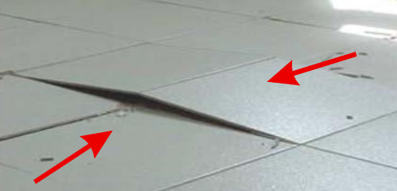
Fonte: Próprio Autor, 2024.
De acordo com PINTO (2022), para solucionar esse problema, recomenda-se o acompanhamento da aplicação do revestimento cerâmico desde a primeira etapa, ou seja, a preparação da base que deve estar limpa, livre de pó, óleo ou outras substâncias que comprometam a aderência da argamassa. Além disso, a seleção da argamassa colante deve considerar fatores de retenção de água, resistência à tração, cisalhamento e elasticidade compatível com a base.

4.2 Fissura no piso externo
Na edificação B foram encontradas fissuras no piso externo de uma área de serviço. Essas são manifestações patológicas comuns, geralmente decorrente de retração do concreto, movimento do solo ou problemas de fundação. Conforme demonstrado na Figura 3, uma análise da fissura na residência indica que a movimentação do solo e a falta de juntas de dilatação adequadas podem ter contribuído para essa anomalia. De acordo com Ottoni (2023), recomenda-se a implementação de juntas de dilatação durante a construção como medida preventiva para minimizar esses problemas em pisos externos.
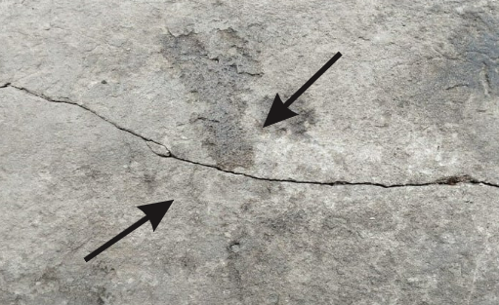
Figura 3: Fissura no piso externo

Fonte: Próprio Autor, 2024.

Para a situação exposta, a solução para a problemática inclui a remoção da camada de concreto com posterior reaplicação, inserindo devidamente as juntas de movimentação que evitam o surgimento das fissuras.

4.3 Umidade ascendente em pé de parede
A umidade ascendente é frequentemente causada pela ausência de barreiras impermeabilizantes ou falhas nas existentes. A figura 4 apresenta uma parede localizada na cozinha da edificação A, onde foi possível verificar através da anamnese e de constatação visual que a área afetada não apresentava uma impermeabilização eficaz na fundação, permitindo a ascensão da umidade.
Figura 4: Umidade Ascendente em Pé de Parede
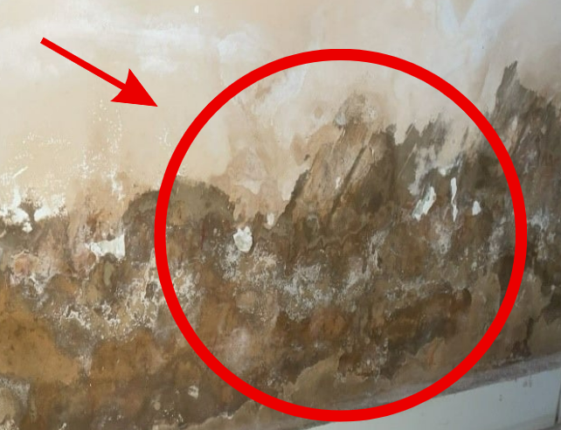
Fonte: Próprio Autor, 2024.
Segundo Henriques (2022), uma solução eficaz para corrigir esse problema é a instalação de uma barreira física. Essa técnica consiste em realizar um corte controlado na base da parede, onde será inserida uma camada contínua de material impermeabilizante, que pode ser rígida ou flexível (como membranas asfálticas). O objetivo desse método é impedir o movimento por capilaridade da água contida no solo.

4.4 Fissuras em pilar de concreto armado
As fissuras observadas nos pilares de concreto armado na varanda da residência B, como apresentada na Figura 5, representam sinais de alerta que podem indicar problemas estruturais graves. A análise visual evidenciada na figura revela fissuras com largura significativa, revelando a presença de oxidação das armaduras e desagregamento do concreto.
Figura 5: Fissuras em Pilar de Concreto Armado
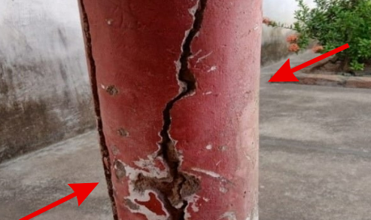
Fonte: Próprio Autor, 2024.
De acordo com Ferreira (2018), o tratamento adequado dessas fissuras inicia-se com a realização de testes para avaliar o nível de comprometimento das armaduras. Caso seja constatada a resistência, é necessário remover o concreto ao redor das armaduras expostas, seguido de uma limpeza meticulosa utilizando escovas de aço ou produtos químicos específicos para remover a ferrugem. Na sequência, deve-se aplicar um inibidor de corrosão nas armaduras limpas e substituir aquelas que estiverem danificadas. Por fim, o revestimento do pilar deve ser reconstituído com concreto ou resina epóxi, garantindo a aderência e a proteção permitida. Em situações mais críticas, o reforço do pilar pode ser necessário, utilizando técnicas como a aplicação de chapas de aço, fibras de carbono ou concreto adicional.
4.5 Mofo ou bolor
Na edificação C (figura 6) é possível identificar em uma parede de sala de estar, a presença de manchas escurecidas e características do mofo. Segundo Ferreira et al., 2023, o mofo pode ser provocado por infiltrações que também comprometem a integridade estrutural do edifício, provocando deterioração de materiais, e representando riscos à saúde dos ocupantes. Além disso, a infiltração pode levar a danos estéticos, como manchas e descascamento de pintura.
Figura 6: Mofo em parede interna
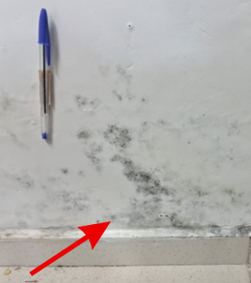
Fonte: Próprio Autor, 2024.
Nessa perspectiva, Santos (2008) indica que o tratamento para mofo inclui uma limpeza completa da área afetada com produtos desinfetantes, seguida da aplicação de soluções fungicidas para eliminar os microrganismos. Além disso, recomenda-se reconstruir as áreas danificadas utilizando materiais resistentes e realizar a impermeabilização, prevenindo novas infiltrações e a prevenção de fungos.

4.6 Manchas / bolhas
Manchas e bolhas na pintura são problemas comuns causados pela presença de umidade, surgindo geralmente após a execução do acabamento, conforme demonstrado na figura 7, na parede de um quarto da residência C. De acordo com Pontes (2018), a prevenção deve incluir um planejamento adequado, como a disposição estratégica de janelas e a proteção das paredes internas e externas contra a umidade.
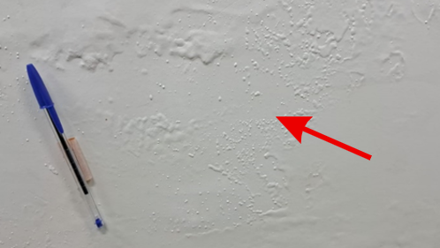
Figura 7: Manchas em parede interna’
Fonte: Próprio Autor, 2024.
Para reparar os danos, recomenda-se substituir os materiais afetados, impermeabilizar baldrames e paredes, e aplicar uma nova pintura de qualidade. Essas medidas, aliadas à manutenção regular, evitam a reincidência do problema e aumentam a durabilidade da edificação.
4.7 Desplacamento do revestimento
Na figura 8 está representada a parede de uma cozinha da edificação C onde constatou-se a presença de revestimentos descolados e assentados sobre a camada de pintura. Conforme Cardoso (2023), o desplacamento do revestimento cerâmico é uma manifestação patológica causada principalmente por condições climáticas adversas, preparo inadequado da superfície e escolha incorreta de materiais. Essa anomalia pode ser agravada por falhas na execução do assentamento, ausência de manutenção do conjunto e pela negligência no tratamento das causas subjacentes. Para evitar o surgimento desse problema, é fundamental limpar a superfície antes da aplicação da argamassa colante e seguir rigorosamente as técnicas recomendadas para o assentamento do revestimento.
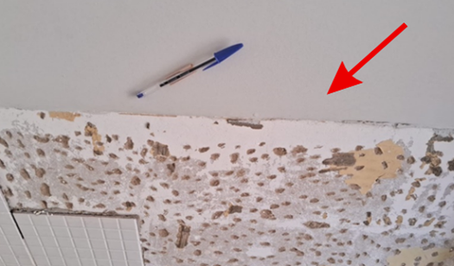
Figura 8: Desplacamento do revestimento interno

Fonte: Próprio Autor, 2024.
Na situação posta foi possível perceber que houve falha no preparo da base onde o revestimento cerâmico foi assentado, sobre a camada de pintura e apenas com um picoteamento da superfície. Tal ação provoca falha de aderência da base com a argamassa de assentamento e pode provocar fenômenos como o desplacamento da peça. A solução da problemática inclui a retirada do revestimento cerâmico e adequado preparo da base, aplicando-o novamente apenas quando sua aderência for devidamente favorecida.

5 CONSIDERAÇÕES FINAIS
O presente estudo destacou a importância de identificar e analisar as manifestações patológicas mais recorrentes em residências unifamiliares. Foram apresentados problemas como deslocamento de revestimentos, fissuras, umidade ascendente e mofo, os quais, além de comprometerem a estética, representam riscos à durabilidade e segurança das edificações. Através de uma abordagem prática, utilizando inspeção visual e análise comparativa com a literatura, foi possível compreender as causas desses problemas e propor medidas corretivas e preventivas.
A pesquisa evidencia que muitas das patologias decorrem de falhas em etapas essenciais do processo construtivo, como projeto, execução ou manutenção. Assim, reforça-se a necessidade de maior rigor na escolha dos materiais, no cumprimento das normas técnicas e na adoção de práticas construtivas adequadas. Além disso, a manutenção preventiva desempenha papel crucial na preservação das edificações, evitando que pequenas falhas evoluam para problemas mais graves.
Portanto, este estudo não apenas contribui para a conscientização sobre a relevância de diagnósticos precoces, mas também oferece subsídios para a implementação de soluções eficazes. Espera-se que este trabalho inspire a adoção de estratégias que promovam maior qualidade, segurança e durabilidade nas construções residenciais.

REFERÊNCIAS
CARDOSO, Antonia Karoliny Lourenço. Caracterização dos procedimentos executivos e das possíveis manifestações patológicas em pisos cerâmicos de obras de pequeno porte. 2023. Acesso em: 23 de out. 2024.

Ferreira, M. T., et al. (2023). Efeitos da Infiltração em Ambientes Internos: Análise e Prevenção. Journal of Building Science, 16(1), 78-90. Acesso em: 20 out. 2024.

FERREIRA, Jackeline; LOBÃO, Victor. Manifestações Patológicas na Construção Civil, Aracaju, p. 1-10, 1 out 2018.

HENRIQUES, F. M. A. Humidade em Paredes. Lisboa: LNEC, 1994.
lógicas em residência unifamiliar-estudo de caso. Brazilian Journal of Development, v. 8, n. 5, p. 38753-38767, 2022.

Lima, A. J., & Santos, M. E. (2024). "Patologias em Construções: Diagnóstico e Tratamento." Revista Brasileira de Engenharia Civil, 30(2), 88-95. Acesso em: 20 out. 2024.

NETO, Aquiles Brandão; PINHEIRO, Érika Cristina Nogueira Marques. Manifestações patológicas em residência unifamiliar - estudo de caso. 2022. Brazilian Journal of Development. Disponível em: View of Manifestações patológicas em residência unifamiliar - estudo de caso / Pathological manifestations in single-family residence - case study. Acesso em: 11 set. 2025.

OTTONI, Rawlynsson Silva. Incidência de manifestações patológicas: estudo de caso em imóvel residencial unifamiliar da cidade de Anápolis - GO. Trabalho de Conclusão de Curso (Bacharelado em Engenharia Civil da Mobilidade) – Instituto Federal de Educação, Ciência e Tecnologia de Goiás, Anápolis, p. 96. 2022.

PINTO, Ailton. Manifestações Patológicas na Cidade Universitária. Anais do Congresso Brasileiro de Patologia das Construções. Cruz das Almas - BA. CPAT 2022. Centro de Ciências Exatas e Tecnológicas, Universidade Federal do Recôncavo da Bahia, Cruz das Almas-BA. Disponível em: https://doi.editoracubo.com.br/10.4322/CBPAT.2022.043. Acesso em: 11 set. 2025.

PONTES, Bianca Roriz. Patologias de infiltrações em unidades habitacionais: estudo de caso em residências no município de Anápolis-Goiás. 2018. Trabalho de conclusão de curso submetido ao curso de engenharia civil da unievangélica. 2018. Acesso em: 15 de out. 2024.

PRADELLA, Carolina. Análise da gestão de manifestações patológicas em edificações residenciais no pós-obra. 2019. Acesso em: 17 de out. 2024.

PRODANOV, C. C. Manual de metodologia científica. 3. ed. Novo Hamburgo, RS: Feevale, 2013.

RODRIGUES, Arthur Azevedo; SANTOS, Maiky Morgan Almeida dos. Revisão sistemática das manifestações patológicas causadas por infiltração e umidade. 2023.

SANTOS, L. M. F. Apostila patologia das construções. Curitiba, outubro de 2008.

